谈高中函数之反函数
徐丰 徐丰
刚进入高一，数学方面就会遇见强劲对手——函数。许多同学为之苦恼，叹气。就此我
对函数中的反函数，谈一谈自己的一些见解。
所谓反函数就是将原函数中自变量与变量调换位置，用原函数的变量表示自变量而形成的函数。通俗点即原函数：y=3x-1 反函数：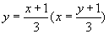。由此可以得出解决反函数的第一种方法：反表示法。就是将原函数反表示后，再写成函数形式。例如：y=3x-1求此反函数。可以这样做：
原函数y=3x-1
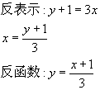
但是这种反表示法限于一定范围之类，就是只能反表示一示简单的函数，对于比较复杂的如二次函数，就不行了，因此还有另外方法：配方法。
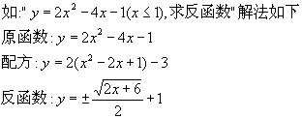
但是为什么此题有两解。这是引发了定义域的问题。从定义上我们发现反函数中自变量x即为原函数变量y。所以，原函数定义域为反函数值域。所以上题中“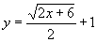”这一答案需要舍去因为它不符合原函数定义域，值域。因此在今后解题中需要注意，原函数的定义域。
还有一种解决反函数问题的方法：求解法。就是把函数方程x当未知数来解。例如“”求反函数
原方程:

原方程解：
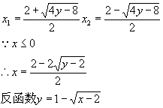
所以解决反函数问题时需要三者兼用，方可收到显著效果。
在往常练习中同学们还会遇到某些问题，如“已知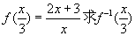”遇此类问题时，不妨这样解。
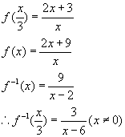
填空或大题中还有此类题“已知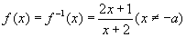，求实数a。”有些同学初拿此题不知从何处下手。其实只需写出，一切都可解开。
解：
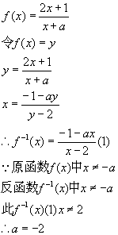
反函数与原函数最大连联还不在于解析式，而在于图象关于y=x对称。所以有些题可利用图象即数形结合求解。如“奇函数y=f(x)(x∈R)有反函数y=f⁻¹(x)，则必有在y=f⁻¹(x)的图象上点是：
A. (-f(a),a) B. (-f(a),-a) C. (-a,-f⁻¹(a)) D. (-a,-f⁻¹(a))
此题被老师打上星号，因为它将众知识联合起来。
解：f(x)为奇函数 ∴f(-a)=-f(a)
f(x)必有（a,f(a)),也必有（-a,-f(a))
f(x)与-f(x)关于y=x 对称，∴f-1(x)上必有（-f(a),-a).
“设函数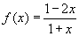的反函数为φ（x),又函数φ（x)与φ（x+1)图象关于直线y=x对称，求g（2）。”此题关键在于反函数φ（x)。多次反函数，可求解。
解：
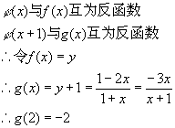
此题另有解法
解：
反函数问题的解法很多，但其中心在于两点：（1）反函数x为原函数y，（2）反函数图象与原函数图象关于y=x对称。希望同学们能在函数上多总结，多归纳出一些好方法。
谈高中函数之反函数 徐丰

